MEMORIA AÑO 2014

Apreciados socios de la Cámara:
El año 2014 ha sido fructífero en cuanto a actividades tanto a nivel de capacitaciones como de políticas públicas y articulación interinstitucional. Las capacitaciones y giras de intercambio fueron oportunidades de encuentro y de compartir conocimientos y experiencias productivas por sobre todo. Teniendo en cuenta que la producción orgánica hasta la fecha lo desarrolla prácticamente el sector privado por su propio esfuerzo, tanto en experimentación de variedades, acceso a insumos, técnicas de manejo ecológico de plagas, entre otros. La CPROA tiene entre sus objetivos incidir en las políticas públicas para mejorar las condiciones actuales y lograr instalar la importancia del sector, tanto en términos económicos como sociales y ambientales. El Plan Nacional Concertado de la Producción Orgánica y Agroecológica es un instrumento que, llevado a la práctica con su propio presupuesto asegurará el desarrollo y la expansión de la producción orgánica nacional. Es por eso que el accionar de la CPROA se centra en estos ejes principales.
En tal sentido ponemos a consideración de los asociados las actividades llevadas a cabo por la CPROA en el año 2014. Esperamos en el año 2015, continuar con aquellas que han tenido un resultado positivo, en especial las referentes a las demandas de capacitación en temas específicos (talleres, giras de intercambio de experiencias) y proponernos además desafíos aún más importantes a nivel nacional en políticas públicas. A través de la representación de las ONGs se ha trabajado en una propuesta de ejecución del Plan Nacional apoyando al Comité Técnico público –privado, CTPPO para la presentación del presupuesto y ejecución del Plan Nacional Concertado, entregado al Viceministro Mario León en su calidad de Coordinador del Fomento de la producción ecológica en el MAG por mandato de la Ley 3481/08.
A continuación mencionamos el listado de actividades realizadas.
CURSOS y CAPACITACIONES:
- Apoyo al Curso de Certificación Orgánica vegetal de la Certificadora IMO-LA, En el contexto de las capacitaciones de actualización de las Normas orgánicas del Reglamento Europeo y otros, dirigido a técnicos, operadores e inspectores de Certificadora, se desarrolló del 12 a 14 de mayo del 2014, clases teóricas y prácticas en terreno, organizado conjuntamente con la CPROA.
- Educación tributaria (IRAGRO, IRP): Se llevó a cabo el 16 de setiembre del 2014, con la cooperación de la Secretaría de Tributación con el objetivo de mayor esclarecimiento sobre los procedimientos tributarios aplicados a la realidad del sector rural.
- Manejo Ecológico de Plagas: Curso dictado por la Ing. Elva López, especialista en el tema, en el local de la DEAG, el 25 de noviembre del 2014, con la participación de miembros del Comité Técnico CTPPO
- Bioinsumos disponibles para la producción Orgánica: Se realizaron exposiciones a cargo de socios y otros proveedores nacionales el 08 de julio del 2014, en el Salón de la DEAg, para informar sobre las alternativas existentes de insumos para la producción orgánica.
- Gira de intercambio de experiencias en producción orgánica, manejo ecológico de plagas (homeopatía) compras públicas, SGP, mercados locales en la ONG CAPA ( Centro de Apoyo al pequeño productor) en Marechal Rondon – Brasil del 27 al 29 de agosto del 2014 ,se realizó la Gira en coordinación y apoyo del Comité Técnico CTPPO, en articulación con la Asociación Paraguay Orgánico
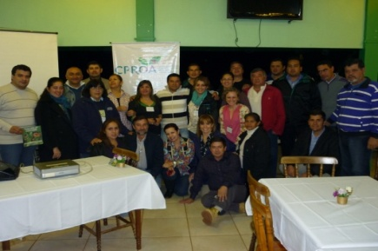
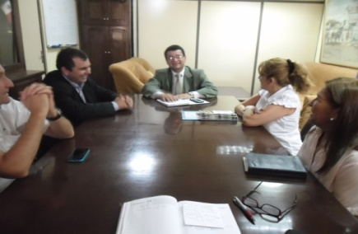
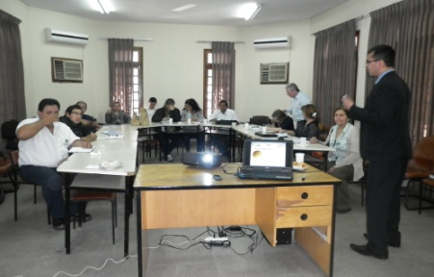
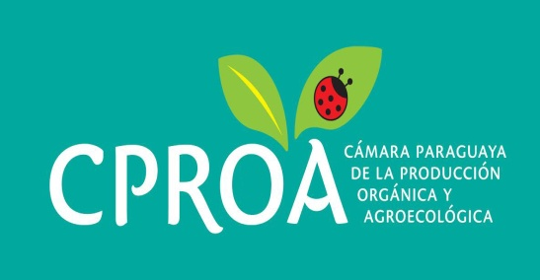

POLITICAS PÚBLICAS
- Apoyo en la gestión de la Cooperativa La Norteña y sus socios productores de hierbas medicinales para la zonificación agroecológica en San Pedro del Ycua Mandyju, con la elaboración de la propuesta de Ordenanza por parte de Alter Vida: se realiza un seguimiento como gremio a la problemática de zonas de producción orgánica por la amenaza de contaminación existentes.
- Entrevistas con el Coordinador del Comité Técnico CTPPO, Vice Ministro Mario León para plantear las necesidades del sector orgánico, seguimiento de las peticiones: Se participó en dos reuniones con la representación de miembros de la CPROA y Paraguay Orgánico para plantear la implementación del Plan Nacional y situaciones del sector orgánico que requieren la atención de las autoridades
- Solicitud por mesa de entrada, para entrevista con el Presidente Cartes: Se realiza seguimiento para la entrevista con el Presidente Cartes.
- Apoyo al CTPPO para la presentación de una solicitud de apoyo financiero al FIDA MERCOSUR: Se participó de reuniones y se cooperó para la elaboración de la propuesta a ser presentada al MAG.
Las actividades de políticas públicas son realizadas en alianza con ALTER VIDA, la Asociación Paraguay Orgánico y el Comité Técnico CTPPO.
OTRAS ACTIVIDADES
Acceso a Mercados
Participación de representantes de la Cámara en la BIOFACH-2014 -la Feria de Productos Orgánicos más importante a nivel mundial - en carácter de expositores, con financiamiento de REDIEX y liderado por la Asociación Paraguay Orgánico.
Formalización de la Cámara
- Cambio de artículos del Estatuto para corrección de firmantes de cuentas bancarias para posterior apertura de cuenta a nombre de la CPROA
- Inscripción en Seprelad
- La CPROA cuenta con todos los requerimientos administrativos y contables actualizados.

